

**UNIVERSIDAD ISRAEL**

**CIENCIAS DE LA INGENIERÍA**

**CARRERA DE SISTEMAS DE INFORMACIÓN**

**PLATAFORMAS DE DESARROLLO 2**

**SEMESTRE 2020 A**

**INFORME DE LABORATORIO 1**

**TEMA: HTML**

**ESTUDIANTE(S):** Marco Antonio Ayala Lituma

**CURSO:** Octavo

**PARALELO:** “A”

**PROFESOR:** Mg.Luis Fernando Aguas Bucheli

**QUITO, 2021**

1. **TEMA:** HTML
2. **OBJETIVOS:**

* Conocer los conceptos básicos relacionados con HTML
* Aprender etiquetas básicas de HTML

1. **INTRODUCCION:**

Actualmente la mayoría de las personas han visto cientos de páginas web pero muchos se preguntarán ¿Qué es HTML? ¿Para qué me sirve? ¿Cómo funciona? ¿Es difícil escribir en HTML? ¿Dónde puedo escribir HTML? Y otras preguntas como estas serán respondidas a continuación.

Si buscamos en GOOGLE o en cualquier otro buscador la definición de HTML, probablemente encontrarás está:

*“HTML es un lenguaje de marcado que se utiliza para el desarrollo de páginas de Internet. Se trata de la siglas que corresponden a HyperText Markup Language, es decir, Lenguaje de Marcas de Hipertexto”.*

No obstante, este tipo de definiciones no nos dice mucho porque la definición es técnica. Para algunas personas al leer esto, piensan que HTML incluye el diseño gráfico de las páginas web, sin embargo, eso no es cierto ya que HTML sólo sirve para indicar como va ordenado el contenido de una página web. Esto lo hace por medio de las marcas de hipertexto las cuales son etiquetas conocidas en inglés como tags.

Hasta el momento ya tenemos una idea sobre lo que hace HTML pero aún no sabemos cómo funcionan las etiquetas. Para esto vamos a imaginar que tienen que hacer un ensayo sobre algún tema, consideraremos que el ensayo será nuestra página web y la manera en la que va ordenado un ensayo es por un título, la introducción, el desarrollo y la conclusión, si se tiene en cuenta que esto nos dice cómo debe ir nuestro ensayo podemos considerar que éstas serían las etiquetas porque nos dicen la estructura que lleva, es decir, la forma en que se acomoda el texto en nuestro ensayo. Cabe mencionar que las etiquetas no sólo sirven para ordenar nuestro contenido, sino que ayudan a los buscadores como Google, Yahoo search y muchos otros a encontrar la información por medio de las etiquetas.

Ahora que entendemos el concepto de etiquetas, necesitamos poder identificarlas. Éstas se caracterizan porque van dentro de los caracteres menor que < y mayor que >, como en este ejemplo: <Aquí dentro va el nombre de la etiqueta>

Aunque eso no es todo debido a que deben tener un inicio y un fin. El inicio de una etiqueta es normal, en otras palabras, lleva los dos caracteres que mencioné anteriormente y dentro de estos se encuentra el nombre, sin embargo, existe una diferencia para el fin de la etiqueta ya que antes de escribir el nombre de la etiqueta debemos escribir una diagonal /. Como en este ejemplo:

<Inicio de la etiqueta>

</Fin de la etiqueta>

Existes ciertas excepciones con el fin de las etiquetas, ya que algunas usualmente sólo se utilizan con el inicio de la etiqueta, ejemplos de esto son las etiquetas BR (salto de línea), IMG (etiqueta para poner una imagen), entre otras.

1. **DESARROLLO:**

En nuestro caso vamos a utilizar el editor de texto Visual Code de Microsoft, y realizaremos los siguientes 3 ejemplos:

**Ejemplo 1**

Confeccionar una página que muestre los nombres de 5 lenguajes de programación separados por un guion.

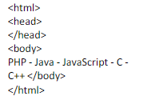

Abrimos Visual Code, ingresamos **file** en la opción de menú y seleccionamos **new file**

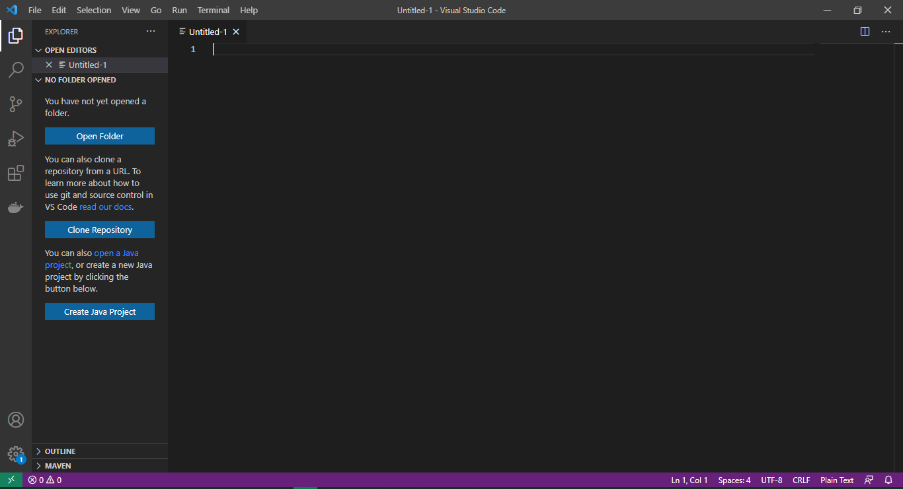

Copiamos el código del enunciado

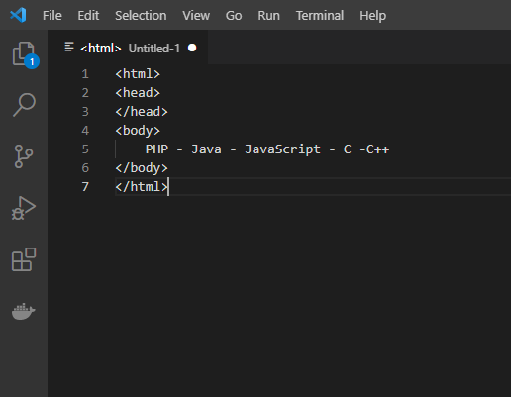

En las opciones inferiores le damos formato HTML

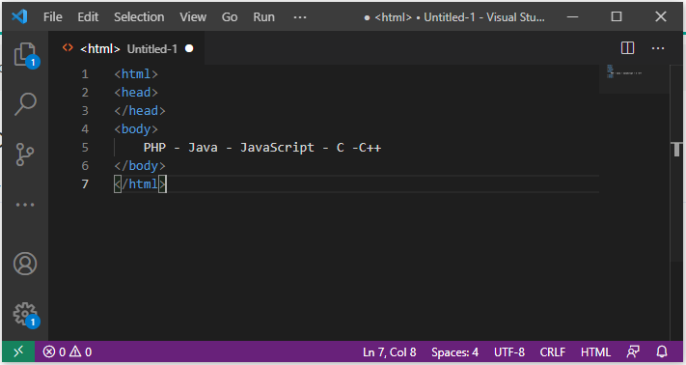

Ahora vamos a guardar nuestro archivo

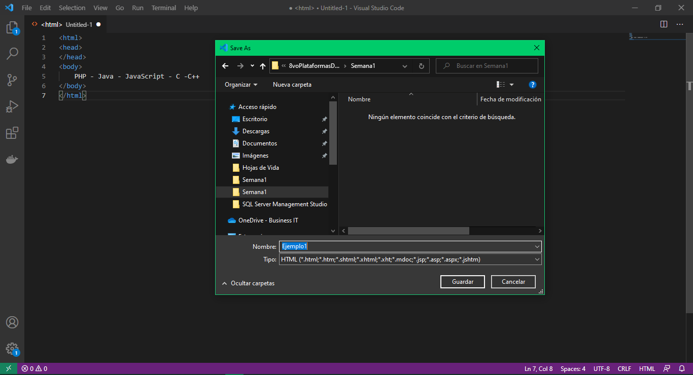

Si abrimos nuestro archivo en cualquier navegador se visualizará de la siguiente manera.

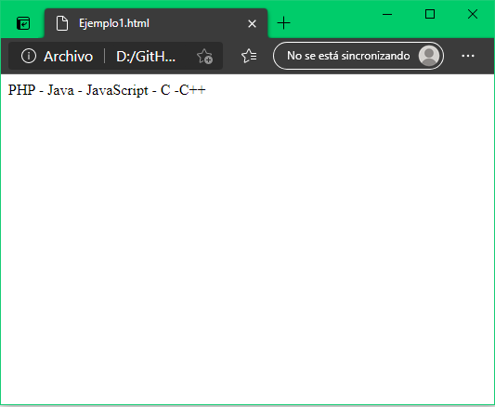

**Ejemplo 2**

Confeccionar una página que contenga un título de primer nivel <h1> y luego dos títulos de nivel <h2>. Definir un párrafo para cada título de segundo nivel.

Abrimos Visual Code, ingresamos **file** en la opción de menú y seleccionamos **new file**



Copiamos el código del enunciado

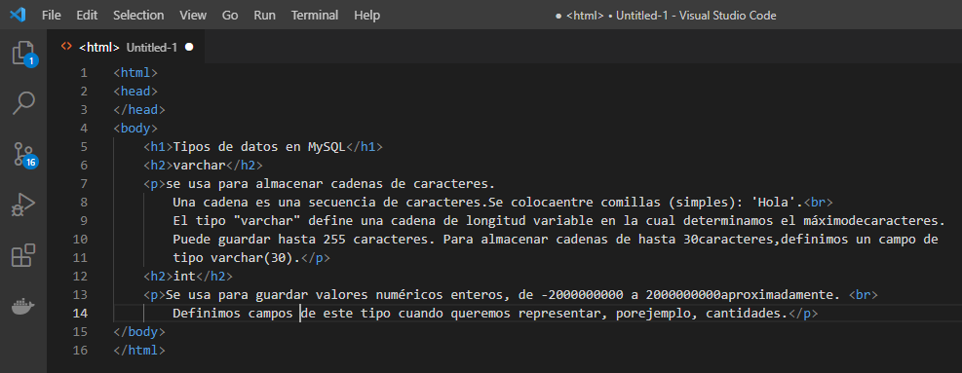

Ahora seleccionamos file, y dar clic en save file para guardar el archivo

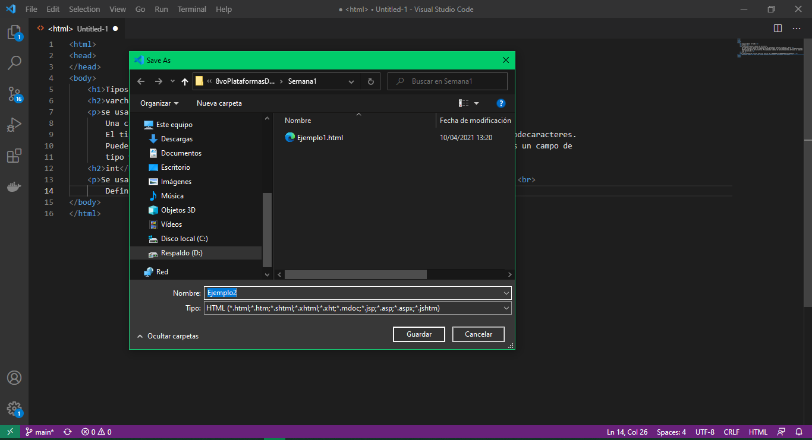

En la carpeta que guardamos el archivo le damos abrir y se mostrará en el navegador favorito

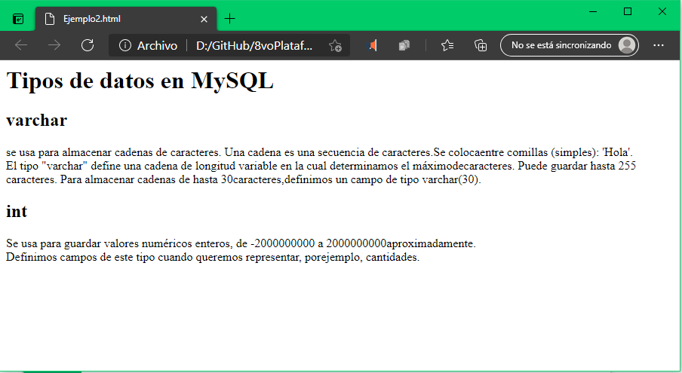

Ejemplo 3

Confeccionar una página que contenga cuatro anclas, luego definir cuatro hipervínculos quese enlacen con dichas anclas.

Abrimos Visual Code, ingresamos **file** en la opciones de menú y seleccionamos **new file**



Copiamos el código del enunciado

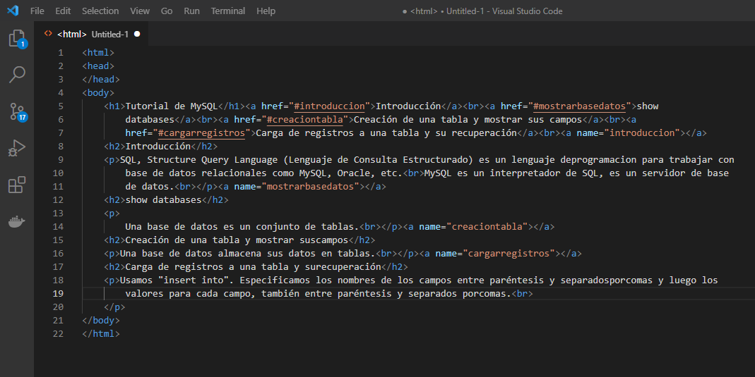

Ahora seleccionamos file, y dar clic en save file para guardar el archivo

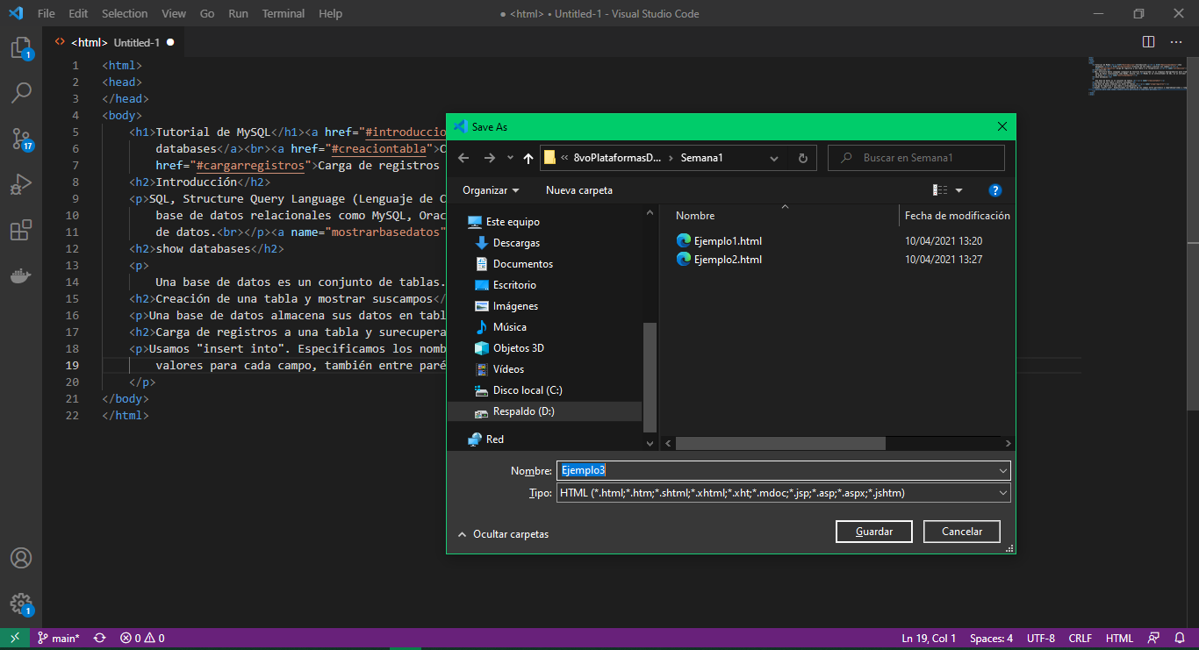

En la carpeta que guardamos el archivo le damos abrir y se mostrará en el navegador favorito

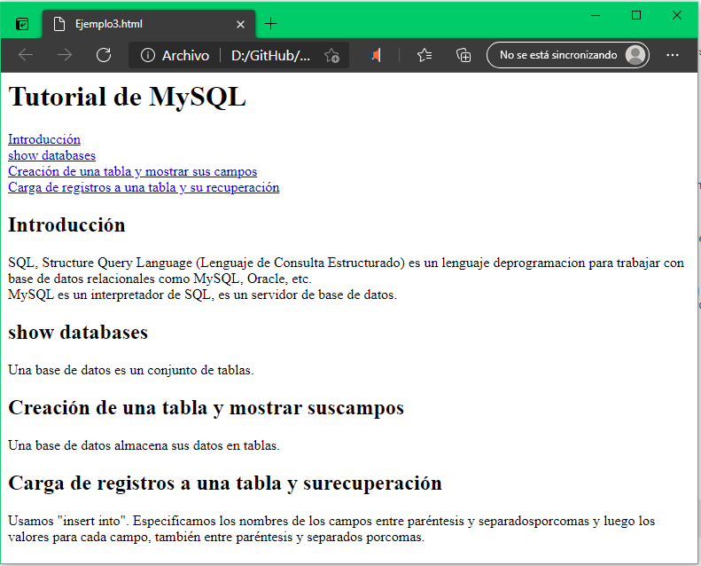

Ejemplo 4

Implementar una página que enumere una serie de países en una lista ordenada y luego encada país disponer una lista de hipervínculos de periódicos de dicho país.

Abrimos Visual Code, ingresamos **file** en la opciones de menú y seleccionamos **new file**



Copiamos el código del enunciado

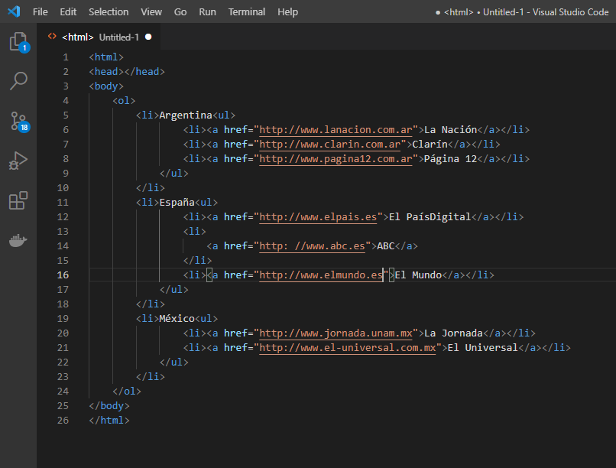

Ahora seleccionamos file, y dar clic en save file para guardar el archivo

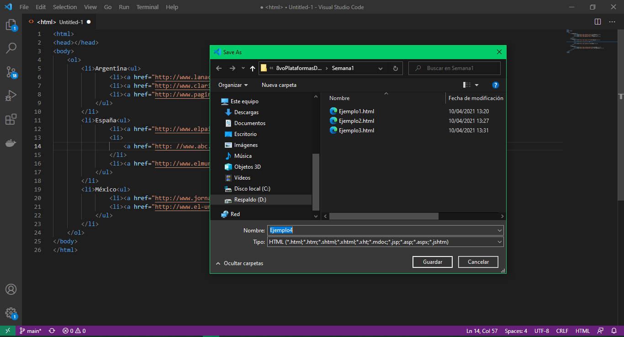

En la carpeta que guardamos el archivo le damos abrir y se mostrará en el navegador favorito

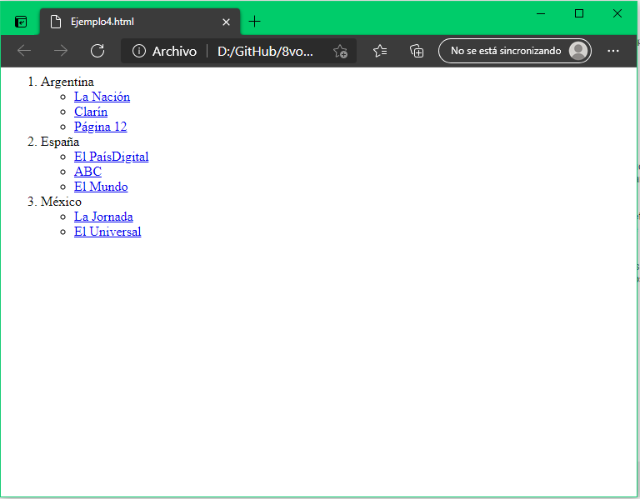

Ejemplo Formulario 1

Abrimos Visual Code, ingresamos **file** en la opciones de menú y seleccionamos **new file**



Copiamos el código del enunciado

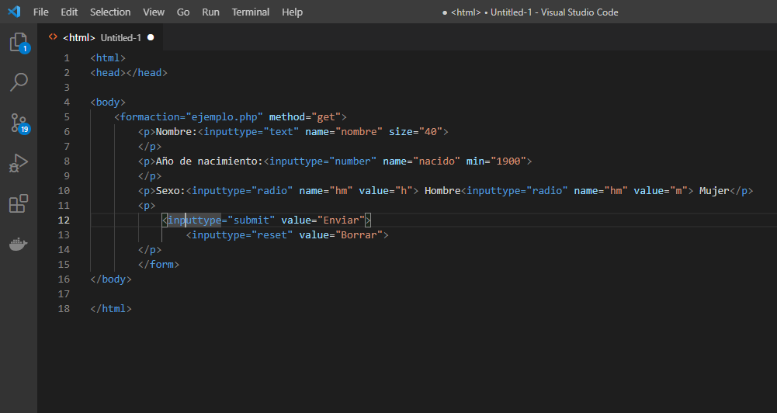

Ahora seleccionamos file, y dar clic en save file para guardar el archivo

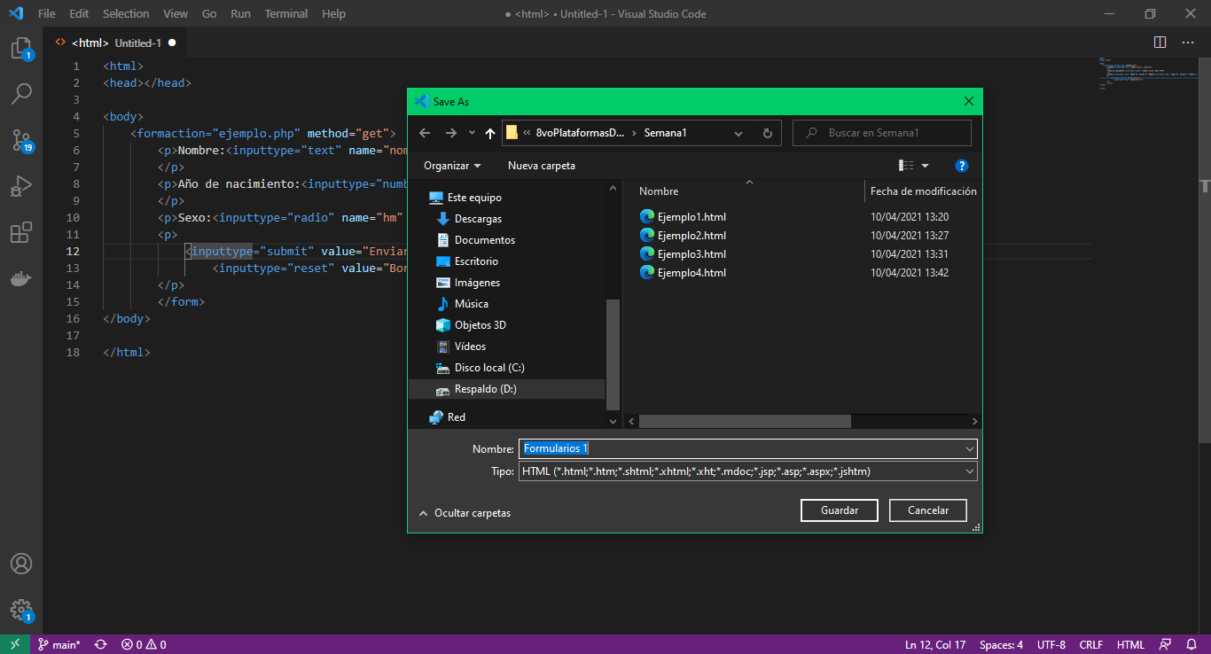

En la carpeta que guardamos el archivo le damos abrir y se mostrará en el navegador favorito

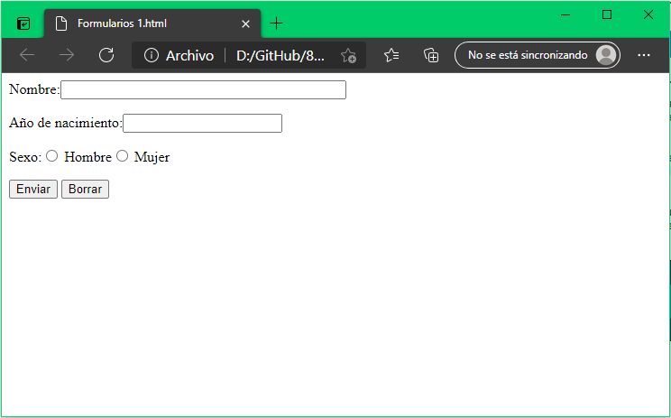

Ejemplo Formulario 2

Abrimos Visual Code, ingresamos **file** en la opción de menú y seleccionamos **new file**



Copiamos el código del enunciado

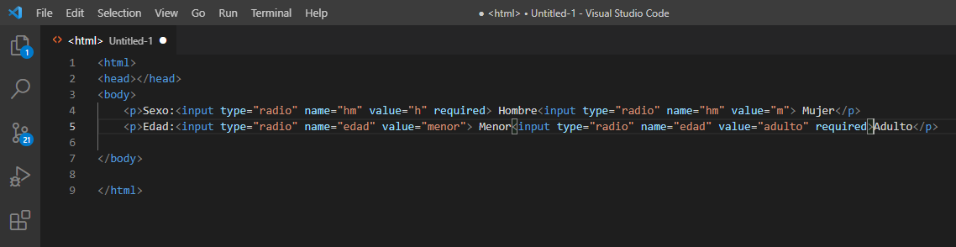

Ahora seleccionamos file, y dar clic en save file para guardar el archivo

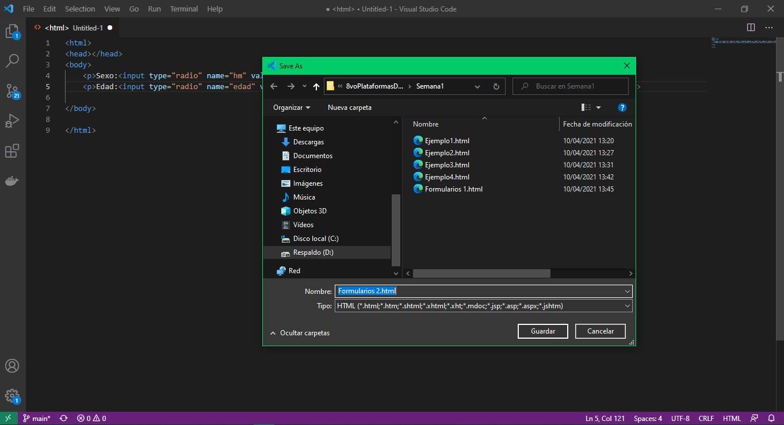

En la carpeta que guardamos el archivo le damos abrir y se mostrará en el navegador favorito

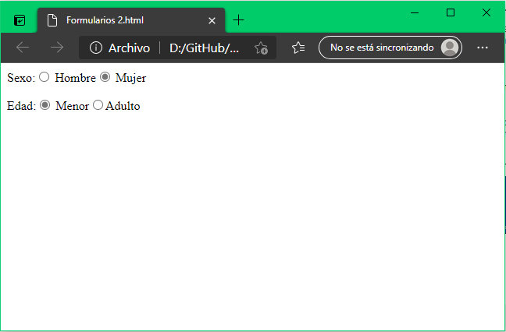

Ejemplo Formulario 3

Abrimos Visual Code, ingresamos **file** en la opción de menú y seleccionamos **new file**



Copiamos el código del enunciado

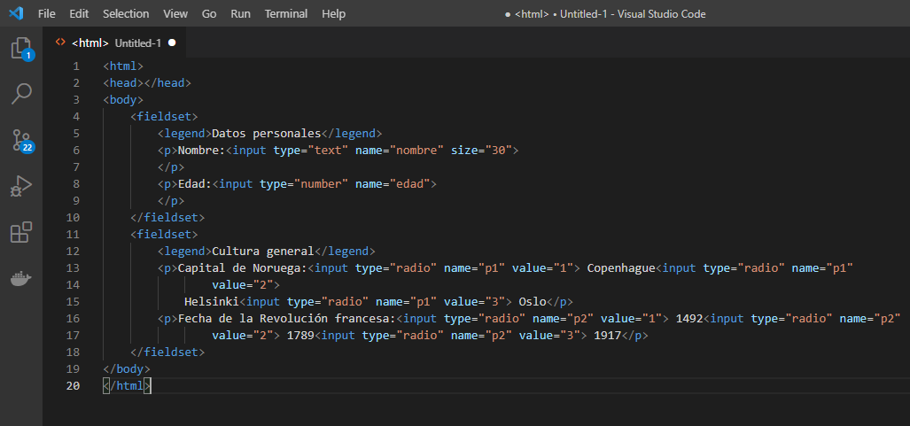

Ahora seleccionamos file, y dar clic en save file para guardar el archivo

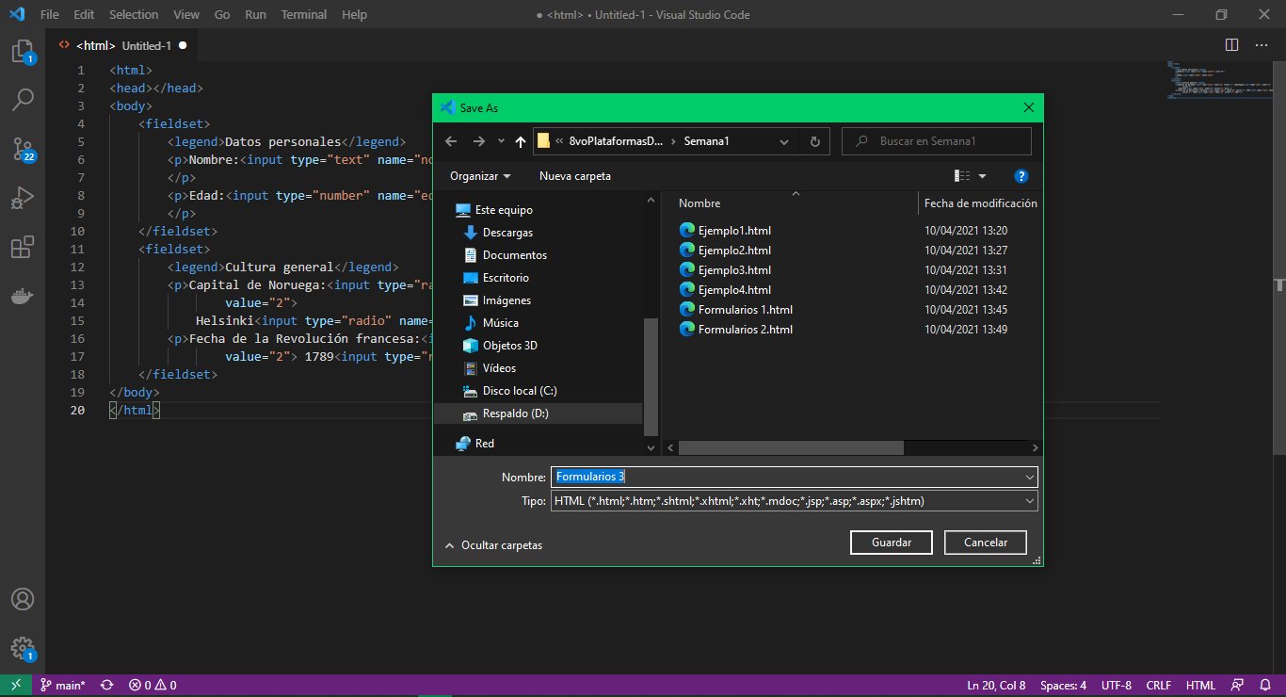

En la carpeta que guardamos el archivo le damos abrir y se mostrará en el navegador favorito

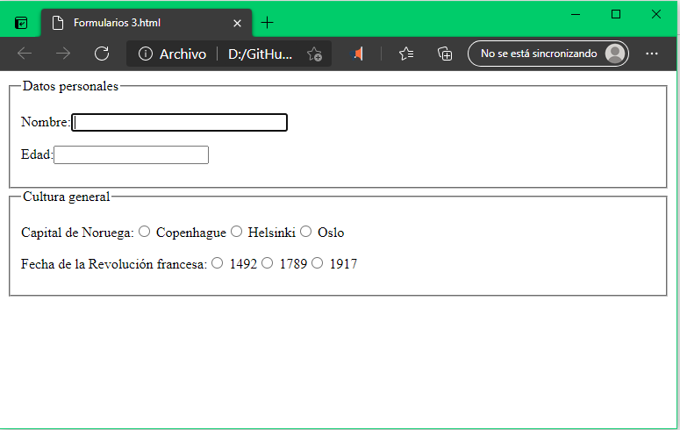

1. **CONCLUSIONES:**

* Html es un lenguaje muy fácil de utilizar.
* Html es soportado en la mayoría de los navegadores.
* Html se puede utilizar desde cualquier editor de texto.
* Html se puede integrar con diferentes ambientes de desarrollo front end
* Html también se puede utilizar con diseño y colores llamativos
* Html se utiliza para páginas web, plataformas de gestión y aplicaciones móviles.
* Html utiliza un formato de marcado
* Html no es un lenguaje de programación.

1. **RECOMENDACIONES:**

* Aprender las nuevas etiquetas de la version html5
* Siempre revisar en la tabla técnica de las etiquetas que soporta los navegadores.
* Aprender a utilizar editores de texto inteligentes que manejen inteligences.
* El siguiente paso puede aprender javascript para dar interacción de la pagina.
* Aprender css o alun framework como bootstrap o fundation.
* Aprender css para el renderizado con jquery.
* Queda claro que para dar interacción se necesita de un lenguaje de programación.

1. **BIBLIOGRAFIA:**

Terán Anciano, J. (2016). Manual de Introducción al lenguaje HTML. Formación para el Empleo. Editorial CEP, S.L. <https://elibro.net/es/ereader/uisrael/50964?page=1>

Raya González, L. y Toharia Rabasco, J. P. (2015). Lenguajes de marcas y sistemas de gestión de la información. RA-MA Editorial. <https://elibro.net/es/ereader/uisrael/62483?page=1>